**ЯКЩО КДО НЕ УТВОРЕНИЙ У ГРОМАДІ, ЧИ МОЖНА ІНІЦІЮВАТИ ЙОГО СТВОРЕННЯ ТА В ЯКИЙ СПОСІБ?**

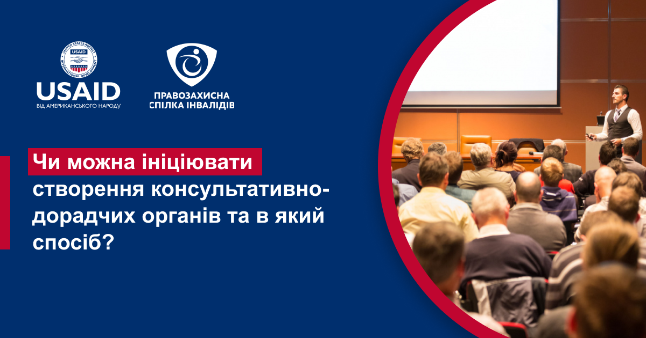

КОРОТКА ВІДПОВІДЬ: Так, можна ініціювати створення КДО в громаді.

Розглянемо дорожню карту створення такого КДО, як Молодіжна рада (алгоритм можна застосувати і для створення інших КДО).

1. Формування ініціативної групи.

Ініціативна група — це саме ті люди, які проявили бажання створити КДО в громаді — Молодіжну раду.

Ініціативна група може складатися з молоді, яка виявила бажання взяти участь у створенні КДО, представників різних організацій, які підтримують ідею створення такого органу, активних мешканців громади.

До складу ініціативної групи може входити будь-хто зацікавлений у створенні Молодіжної ради. Не повинно бути обмежень (дискримінації) за віком, статтю, станом здоров’я чи певними іншими соціальними показниками.

Ініціативна група на цьому етапі може звернутися до ОМС із пропозицією ініціативою щодо створення КДО та надалі здійснювати спільну роботу щодо напрацювання необхідних документів.

Ініціативна група зазвичай займається підготовкою до заснування Молодіжної ради, залучає до цього процесу інших молодих людей та проводить збори, на яких обговорюються питання, що стосуються створення Молодіжної ради.

Рекомендуємо розробити положення про ініціативну групу або регламент — документ, в якому зазначено, як працює ініціативна група, хто туди входить, які питання обговорюються та як приймаються рішення.

Зазвичай ініціативна група діє до першого засідання молодіжної ради в громаді.

2. Головною формою роботи ініціативної групи є засідання (або збори).

Основна мета на цьому етапі — це розробка документів для супроводу і створення КДО — рішення про створення Молодіжної ради в громаді та напрацювання Положення про Молодіжну раду (цей документ буде регламентувати діяльність КДО).

Рішення про створення Молодіжної ради в громаді є дуже важливим документом, який дає офіційний початок створенню консультативно-дорадчого органу в громаді й засвідчує те, що цей орган працює.

3. Винесення підготовлених документів (рішення про створення КДО та Положення про КДО) на сесію (для затвердження).

4. Після того як сесія прийняла рішення про створення Молодіжної ради в громаді, необхідно розпочати роботу із набору кандидатів у члени новоствореного КДО.

5. Провести установчі збори.

6. Вітаємо вас! КДО створено.

P. S. Зазначений алгоритм можна використовувати і для створення інших КДО в громаді.

Створити КДО — просто!

Ініціюйте створення КДО в громаді для розбудови довіри між владою та громадою.